Na podlagi 23. točke prvega odstavka 14. člena Zakona o voznikih (Uradni list RS, št. 85/16, 67/17, 21/18 – ZNOrg, 43/19 in 139/20) minister za infrastrukturo izdaja

Pravilnik o vozniških dovoljenjih

- SPLOŠNA DOLOČBA

- člen
(vsebina)

- Ta pravilnik natančneje določa postopek za izdajo vozniškega dovoljenja, podaljšanje veljavnosti, nadomestitev in zamenjavo vozniških dovoljenj, enotne kode dodatnih informacij in omejitev, ki jih mora voznik upoštevati pri vožnji vozila v skladu z Direktivo 2006/126/ES Evropskega parlamenta in sveta z dne 20. decembra 2006 o vozniških dovoljenjih (prenovitev) (UL L št. 403 z dne 30. 12. 2006, str. 18), zadnjič spremenjeno z Direktivo Komisije (EU) 2020/612 z dne 4. maja 2020 o spremembi Direktive 2006/126/ES Evropskega parlamenta in Sveta o vozniških dovoljenjih (UL L št. 141 z dne 5. 5. 2020, str. 9), postopek za izdajo mednarodnih vozniških dovoljenj ter način vodenja evidence o vozniških dovoljenjih.

- Ta pravilnik predpisuje tudi obrazec vozniškega dovoljenja v skladu z Direktivo Evropskega parlamenta in Sveta 2006/126/ES z dne 20. 12. 2006 o vozniških dovoljenjih (prenovitev) (UL L št. 403, str. 18), zadnjič spremenjeno z Direktivo Komisije (EU) 2020/612 z dne 4. maja 2020 o spremembi Direktive 2006/126/ES Evropskega parlamenta in Sveta o vozniških dovoljenjih (UL L št. 141 z dne 5. 5. 2020, str. 9).

- IZDAJA, PODALJŠANJE VELJAVNOSTI, NADOMESTITEV IN ZAMENJAVA VOZNIŠKEGA DOVOLJENJA

1. Izdaja in podaljšanje veljavnosti vozniškega dovoljenja

- člen
(vloga za izdajo in podaljšanje vozniškega dovoljenja)

(1) Vloga za izdajo in podaljšanje veljavnosti vozniškega dovoljenja, izdajo vozniškega dovoljenja namesto pogrešanega, izgubljenega, ukradenega, obrabljenega ali uničenega vozniškega dovoljenja, vloga za izdajo vozniškega dovoljenja zaradi spremembe osebnega imena ali prebivališča, in vloga za zamenjavo tujega vozniškega dovoljenja za vozniško dovoljenje Republike Slovenije se vloži na obrazcu iz priloge 1, ki je sestavni del tega pravilnika. Na območjih, kjer skupaj s pripadniki slovenskega naroda avtohtono živijo tudi pripadniki italijanske ali madžarske narodne skupnosti, se vloži vloga na obrazcu iz priloge 2 oziroma 3, ki sta sestavni del tega pravilnika.

(2) Ne glede na določbo prejšnjega odstavka se vloga lahko vloži na elektronskem obrazcu, če pristojni organ za to izpolnjuje tehnične pogoje.

- člen

(1) Vloga za izdajo vozniškega dovoljenja se vloži osebno pri upravni enoti.

(2) Oseba mora preveriti pravilnost podatkov na vlogi ter vlogo podpisati pred uradno osebo upravne enote v prostor, ki je namenjen podpisu.

(3) Podpis osebe se prenese kot podatek na izdelano vozniško dovoljenje.

(4) Če se oseba ne more podpisati, uradna oseba na hrbtni strani vloge navede razlog, zakaj se oseba ni podpisala, in se podpiše zraven prostora, ki je namenjen podpisu osebe.

(5) Uradna oseba upravne enote mora preveriti resničnost podatkov na vlogi za izdajo vozniškega dovoljenja, ugotoviti istovetnost osebe ter s posebno programsko opremo zajeti fotografijo in podpis ali prevzeti fotografijo iz elektronskega odložišča fotografij na podlagi referenčne številke.

- člen
(priloge k vlogi za izdajo vozniškega dovoljenja)

(1) Vlogi za izdajo vozniškega dovoljenja je treba priložiti:
- veljavno zdravniško spričevalo o telesni in duševni zmožnosti osebe voziti motorna vozila tiste oziroma tistih kategorij, za katere zahteva izdajo vozniškega dovoljenja, razen v primerih, ko Zakon o voznikih (Uradni list RS, št. 85/16, 67/17, 21/18 – ZNOrg, 43/19 in 139/20, v nadaljnjem besedilu: ZVoz-1) določa drugače;
- spričevalo o temeljnih kvalifikacijah v primerih, da je podana vloga za izdajo vozniškega dovoljenja iz drugega, četrtega, petega ali šestega odstavka 61. člena ZVoz-1;
- dokazilo o zaposlitvi v slovenski vojski v primerih, da je podana vloga za izdajo vozniškega dovoljenja iz tretjega ali sedmega odstavka 61. člena ZVoz-1;
- dokazilo o plačilu obveznosti (upravne takse in obrazca vozniškega dovoljenja).

(2) Vlogi za izdajo vozniškega dovoljenja za vožnjo motornih vozil kategorije F je treba priložiti tudi potrdilo pooblaščene organizacije o uspešno opravljenem tečaju o varnem delu s traktorjem in traktorskimi priključki.

(3) Potrdilo o opravljenem vozniškem izpitu, ki je pogoj za izdajo vozniškega dovoljenja na podlagi 60. člena ZVoz-1, pridobi upravna enota iz uradnih evidenc po uradni dolžnosti.

- člen
(fotografija)

(1) Oseba mora k vlogi iz prejšnjega člena priložiti fotografijo v fizični obliki ali referenčno številko fotografije iz elektronskega odložišča fotografij. Referenčno številko fotografije izda za to pooblaščeni fotograf.

(2) Fotografija, ki je priložena v fizični obliki, mora biti izdelana na belem tankem sijajnem fotografskem papirju velikosti 3,5 x 4,5 cm, v črno-beli ali barvni tehniki, z ločljivostjo najmanj 600 dpi, barvno nevtralna, z jasno izraženimi barvnimi toni.

(3) Fotografija mora kazati pravo podobo osebe in ne sme biti retuširana.

(4) Oseba mora biti fotografirana od spredaj, z odkritim čelom in obrazom, brez klobuka, čepice ali rute.

(5) Fotografija mora biti primerne kvalitete za biometrično obdelavo:
- podoba obraza mora biti poravnana tako, da navidezna vertikalna črta teče ravno iz sredine med očmi, preko sredine nosu do sredine ust, oči morajo biti v navideznem horizontalnem polju;
- fotografija mora jasno prikazovati poteze celega obraza od konice brade do začetka lasišča (temena glave) ter levo in desno polovico obraza. Velikost obraza od brade do temena mora zajemati od 70 % do največ 80 % fotografije, kar ustreza višini 32–36 mm;
- če je volumen las večji, se lasje na fotografiji obrežejo skladno z zahtevo iz prejšnje alineje;
- obraz na fotografiji mora biti enakomerno osvetljen, brez odsevov ali senc, jasen, z ustreznimi kontrasti in ostrino, barva kože mora biti naravna;
- izraz na obrazu mora biti nevtralen, ustnice zaprte, državljan mora gledati naravnost v fotoaparat;
- oči ne smejo biti rdeče barve, biti morajo odprte in jasno vidne, ne smejo jih prekrivati lasje, okvirji očal ali rob stekel;
- višina oči mora biti nameščena med najmanj 50 % in največ 70 % višine fotografije, od spodnjega roba;
- odsevi na steklih očal ali na okvirju niso dovoljeni. Sončna očala ali zatemnjena stekla niso dovoljena, razen iz upravičenih zdravstvenih razlogov (kot so vidne poškodbe očesa). Oseba je lahko fotografirana brez pripomočkov za korekcijo vida;
- ozadje mora biti enobarvno svetlo (priporočljivo je nevtralno sivo) in v kontrastu z obrazom, lasmi in oblačilom. Pri svetlih laseh je ustrezna uporaba srednje sivega ozadja, pri temnih laseh pa svetlo sivega ozadja. Ozadje mora biti brez vzorcev ali senc;
- fotografija ne sme biti poškodovana in ne sme imeti madežev.

(6) Ne glede na določbo četrtega odstavka tega člena smejo pripadnice ali pripadniki verskih skupnosti ter druge osebe, ki po svoji ljudski navadi kot sestavni del svojega oblačila oziroma kot sestavni del oblačila verske skupnosti nosijo čepico, ruto ali drugo pokrivalo, priložiti fotografijo, na kateri so fotografirani s čepico, ruto ali drugim pokrivalom, če imajo odkrito čelo in obraz.

(7) Fotografije v digitalni obliki se eno leto hranijo v elektronskem odložišču fotografij za osebne dokumente in se lahko na vlogo osebe uporabijo tudi za izdajo njene druge javne listine s fotografijo, ki jo izda državni organ.

(8) Če oseba predloži referenčno številko fotografije iz elektronskega odložišča fotografij, uradna oseba prevzame fotografijo v digitalni obliki iz elektronskega odložišča na podlagi referenčne številke.

(9) Če fotografija ne ustreza pogojem iz prejšnjih odstavkov tega člena, jo upravna enota vrne osebi in ji določi rok, v katerem mora predložiti ustrezno fotografijo.

(10) Za izdajo vozniškega dovoljenja se lahko uporabi tudi fotografija v digitalni obliki, ki se hrani v evidenci izdanega drugega uradnega identifikacijskega dokumenta, če kaže pravo podobo osebe.

- člen
(zdravniško spričevalo)

(1) Oseba mora vlogi za podaljšanje veljavnosti vozniškega dovoljenja priložiti veljavno zdravniško spričevalo, če je rok veljavnosti njenega vozniškega dovoljenja omejen iz zdravstvenih razlogov ali če je predložitev zdravniškega spričevala pogoj za podaljšanje veljavnosti njenega vozniškega dovoljenja.

(2) Osebam, ki jim je bilo odvzeto vozniško dovoljenje zaradi ugotovljene zdravstvene nezmožnosti, se izda novo vozniško dovoljenje, če izpolnjujejo z ZVoz-1 in s tem pravilnikom določene pogoje za izdajo vozniškega dovoljenja ter predložijo novo zdravniško spričevalo.

- člen
(obveznosti izdelovalca vozniških dovoljenj)

(1) Podjetje ali organizacija, ki izdeluje vozniška dovoljenja (v nadaljnjem besedilu: izdelovalec) prevzame vse osebne podatke, potrebne za izdelavo vozniških dovoljenj, iz računalniške evidence vlog za izdajo vozniškega dovoljenja.

(2) Če fotografije in podpisa ni v računalniški evidenci vlog za izdajo vozniških dovoljenj, ju izdelovalec prevzame iz vloge za izdajo vozniškega dovoljenja in ju prenese v evidenco izdanih vozniških dovoljenj.

(3) Pri izdelavi vozniškega dovoljenja vpiše pristojna oseba izdelovalca serijsko številko izdanega vozniškega dovoljenja v evidenco izdanih vozniških dovoljenj.

(4) Izdelovalec mora vse osebne podatke, potrebne za zapis na obrazec vozniškega dovoljenja uničiti najpozneje v 30 dneh po uporabi.

(5) Podatek o serijski številki izdanega vozniškega dovoljenja sme izdelovalec uporabljati za potrebe potrditve prevzema poštnih pošiljk iz 71. člena ZVoz-1 in ga mora uničiti najpozneje v 30 dneh po uporabi.

- člen
(potrdilo o prejemu vloge za izdajo vozniškega dovoljenja)

(1) Upravna enota izda osebi potrdilo o prejemu vloge za izdajo vozniškega dovoljenja na obrazcu, določenem v prilogah 1, 2 in 3. Potrdilo o prejemu vloge za izdajo vozniškega dovoljenja se izda tudi v vseh drugih primerih, ko gre za izdajo novega vozniškega dovoljenja in so za izdajo izpolnjeni vsi pogoji.

(2) Ne glede na prejšnji odstavek se osebi, ki že poseduje veljavno vozniško dovoljenje in zahteva izdajo novega vozniškega dovoljenja, na njeno izrecno željo, če za to obstaja razlog dnevnega prehoda meje iz naslova opravljanja poklica ali drugega upravičenega razloga, tega dovoljenja ne odvzame in se ne izda potrdila o prejemu vloge.

(3) V primerih iz prejšnjega odstavka tega člena se dosedanje vozniško dovoljenje v evidenci izdanih vozniških dovoljenj evidentira kot neveljavno z naslednjim besedilom: "Vozniško dovoljenje se lahko uporablja do vročitve novega".

- člen
(obrazec vozniškega dovoljenja)

(1) Vozniško dovoljenje se izda na obrazcu iz priloge 4, ki je sestavni del tega pravilnika. Na območjih, kjer skupaj s pripadniki slovenskega naroda avtohtono živijo tudi pripadniki italijanske ali madžarske narodne skupnosti, se vozniško dovoljenje izda na obrazcu v slovenskem jeziku in jeziku narodne skupnosti, iz priloge 5 ali 6, ki sta sestavni del tega pravilnika.

(2) Obrazec vozniškega dovoljenja je izdelan iz polikarbonata z vgrajenimi zaščitnimi elementi. Fizične lastnosti obrazca vozniškega dovoljenja morajo ustrezati standardu ISO/IEC 7810.

(3) Vozniško dovoljenje se izda na obrazcu za čas dokler velja pravica do vožnje motornega vozila, vendar ne dalj kot za 10 let.

(4) Materiali za izdelavo vozniških dovoljenj in zapisi na obrazcih vozniških dovoljenj morajo biti izdelani tako, da ob običajnem ravnanju imetnika z njimi zagotavljajo uporabo teh dokumentov za obdobje njihove veljavnosti.

(5) Običajno ravnanje z vozniškim dovoljenjem iz prejšnjega odstavka je ravnanje, pri katerem se vozniškega dovoljenja ne upogiba, ne izpostavlja ekstremnim temperaturam in vlagi, agresivnim kemikalijam ter da se ga zaščiti pred mehanskimi poškodbami.

- člen
(podatki, ki se vpisujejo na vozniško dovoljenje)

(1) V vozniško dovoljenje se na prednji strani vpisujejo naslednji podatki:
- pri številki 1 priimek imetnika vozniškega dovoljenja;
- pri številki 2 ime imetnika vozniškega dovoljenja;
- pri številki 3 rojstni datum in rojstni kraj imetnika vozniškega dovoljenja, ki je za rojene v Republiki Sloveniji občina in naselje, kjer je posameznik rojen oziroma vpisan v rojstno matično knjigo, za rojene v tujini pa država in kraj v tuji državi;
- pri številki 4 a. datum izdaje vozniškega dovoljenja, ki je datum, ko je prosilec pri upravni enoti podal vlogo za izdajo vozniškega dovoljenja;
- pri številki 4 b. veljavnost obrazca;
- pri številki 4 c. pristojni organ, ki je vozniško dovoljenje izdal;
- pri številki 4 d. EMŠO in številka registra;
- pri številki 5 serijska številka izdanega vozniškega dovoljenja;
- pri številki 6 je prostor, predviden za fotografijo imetnika vozniškega dovoljenja;
- pri številki 7 podpis imetnika vozniškega dovoljenja;
- pri številki 8 naslov stalnega oziroma začasnega prebivališče imetnika vozniškega dovoljenja;
- pri številki 9 kategorije vozil in nacionalne kategorije vozil, ki jih imetnik vozniškega dovoljenja lahko vozi, pri čemer morajo biti nacionalne kategorije vozil zapisane z drugačno pisavo od tiste, s katero so zapisane druge kategorije vozil, ki jih imetnik lahko vozi.

(2) V vozniško dovoljenje se na hrbtni strani vpisujejo naslednji podatki:
  - v stolpcu pod št. 10 datum prve izdaje za vsako kategorijo (ta datum se ponovi na novem vozniškem dovoljenju pri poznejši nadomestitvi, zamenjavi, podaljšanju veljavnosti vozniškega dovoljenja);
  - v stolpcu pod št. 11 datum izteka veljavnosti za vsako kategorijo;
  - pri številki 12 dodatne omejitve/informacije, ki se vpisujejo v obliki kode ali podkode, in so določene v prilogi 7, ki je sestavni del tega pravilnika. Kadar se koda ali podkoda uporablja pri vseh kategorijah, za katere je izdano vozniško dovoljenje, je lahko natisnjena pod stolpci 9, 10 in 11;
  - pri številki 13 podatki, pomembni za upravljanje z vozniškim dovoljenjem, ki jih lahko vpiše država članica gostiteljica;
  - pri številki 14 podatki, pomembni za upravljanje z vozniškim dovoljenjem oziroma podatki, povezani s prometno varnostjo, ki jih vpiše država, ki izda vozniško dovoljenje.

(3) Osebi, ki se ji po izrečeni sankciji prenehanja veljavnosti vozniškega dovoljenja izda novo vozniško dovoljenje, se pri vseh kategorijah vpišejo datumi prve izdaje vozniškega dovoljenja za posamezno kategorijo.

(4) Osebni podatki imetnika vozniškega dovoljenja iz prve, druge, tretje, sedme in enajste alinee prvega odstavka tega člena se prevzamejo iz registra stalnega prebivalstva, ki ga vodi pristojno ministrstvo.

- člen
(vpis kode pri vožnji vojaških vozil)

V vozniško dovoljenje, izdano pod pogoji iz tretjega ali sedmega odstavka 61. člena ZVoz-1, upravna enota pri številki 12 vpiše ustrezno kodo, določeno v prilogi 7 tega pravilnika.

- člen
(vpis zdravstvenih ali drugih omejitev oziroma prilagoditev)

Zdravstvene ali druge omejitve oziroma prilagoditve, ki so navedene v zdravniškem spričevalu o telesni in duševni zmožnosti osebe, se ob izdaji vozniškega dovoljenja vpišejo pri kategoriji ali kategorijah, na katere se nanašajo, pri številki 12 z ustrezno kodo, določeno v prilogi 7.

- člen
(vpis kode pri vozniku začetniku)

(1) Vozniku začetniku izda upravna enota ob izdaji vozniškega dovoljenja tudi karton za spremljanje njegovega dodatnega usposabljanja, v katerega izvajalec programa potrjuje opravljene obveznosti iz 51. člena ZVoz-1.
(2) Status voznika začetnika se ob izdaji vozniškega dovoljenja z ustrezno kodo, določeno v prilogi 7 tega pravilnika, vpiše pri številki 12.

- člen
(vročitev vozniškega dovoljenja)

(1) Vozniško dovoljenje se osebi lahko vroči pri upravni enoti ali po pošti. Način vročitve izbere oseba ob vložitvi vloge za izdajo vozniškega dovoljenja.

(2) Pisemska pošiljka z vozniškim dovoljenjem iz prejšnjega odstavka mora biti naslovljena na osebo, ki se ji vroči vozniško dovoljenje.

(3) Vročitev po pošti je opravljena, ko oseba prevzame vozniško dovoljenje. Če vozniškega dovoljenja ne prevzame v osmih dneh, se vozniško dovoljenje vrne pristojnemu organu, ki ga je izdal.

(4) Vozniško dovoljenje, ki je izdano v primeru iz drugega odstavka 9. člena tega pravilnika se osebi ob predložitvi dosedanjega vozniškega dovoljenja vroči le pri upravni enoti. Dosedanje vozniško dovoljenje upravna enota v uničenje pošlje izdelovalcu.

(5) Oseba je po vročitvi vozniškega dovoljenja dolžna preveriti pravilnost zapisa osebnih in drugih podatkov na vozniškem dovoljenju.

(6) Če oseba ugotovi napako na izdanem vozniškem dovoljenju, ki je posledica zapisa neustreznih podatkov, ali drugo nepravilnost, ki je lahko posledica napake v materialu, je dolžna vozniško dovoljenje predložiti upravni enoti.

(7) Upravna enota ugotavlja upravičenost do reklamacije vozniškega dovoljenja. Če zaradi zahtevnosti ugotavljanja napake na materialu upravna enota upravičenosti do reklamacije ne more oceniti sama, to stori izdelovalec ali ustrezno strokovno usposobljen izvedenec.

- člen
(podaljšanje veljavnosti vozniškega dovoljenja)

(1) Veljavnost vozniškega dovoljenja upravna enota na vlogo osebe podaljša tako, da izda novo vozniško dovoljenje. Dosedanje vozniško dovoljenje upravna enota odvzame in pošlje v uničenje izdelovalcu.

(2) Če upravna enota podaljša veljavnost vozniškega dovoljenja druge države članice, mora pred izdajo novega vozniškega dovoljenja pridobiti potrebne podatke in informacije o morebitnih omejitvah ali drugih ukrepih, izrečenih v državi, ki je vozniško dovoljenje izdala.

(3) V vozniško dovoljenje iz prejšnjega odstavka upravna enota pri številki 12 vpiše ustrezno kodo, določeno v prilogi 7.

- člen
(veljavnost posamezne kategorije)

Ob podaljšanju veljavnosti vozniškega dovoljenja se v novem vozniškem dovoljenju določi veljavnost vozniškega dovoljenja posamezne kategorije tako, da se prepiše datum prve izdaje in določi datum izteka veljavnosti za posamezno kategorijo.

2. Nadomestitev vozniškega dovoljenja

- člen
(nadomestitev pogrešanega, izgubljenega, ukradenega, obrabljenega ali uničenega vozniškega dovoljenja)

(1) Namesto pogrešanega, izgubljenega, ukradenega, obrabljenega ali uničenega veljavnega vozniškega dovoljenja izda upravna enota na vlogo osebe novo vozniško dovoljenje.

(2) Pogrešitev, izguba ali tatvina vozniškega dovoljenja se naznani pri upravni enoti. V naznanitvi oseba navede podatke iz prve, druge, tretje in sedme točke tretjega odstavka 65. člena ZVoz-1 ter okoliščine pogrešitve, izgube ali tatvine vozniškega dovoljenja.

(3) V vozniško dovoljenje, izdano namesto pogrešanega, izgubljenega ali ukradenega, upravna enota pri številki 12 vpiše ustrezno kodo, določeno v prilogi 7.

(4) Obrabljeno vozniško dovoljenje upravna enota odvzame in pošlje v uničenje izdelovalcu.

- člen
(nadomestitev pogrešanega, izgubljenega, ukradenega, obrabljenega ali uničenega vozniškega dovoljenja, izdanega v drugi državi članici Evropske unije, Liechtensteinu, Norveški ali Islandiji)

(1) Pod pogoji, navedenimi v prejšnjem členu, se novo vozniško dovoljenje izda tudi na vlogo osebe, ki ji je bilo vozniško dovoljenje izdano v kateri od naslednjih držav:
  - državi članici Evropske unije,
  - Liechtensteinu,
  - Norveški,
  - Islandiji.

(2) Pred izdajo novega vozniškega dovoljenja mora upravna enota pridobiti potrebne podatke o vozniškem dovoljenju, ki ga je izdal organ tuje države (neposredno pri tujem organu, preko veleposlaništva tuje države v Republiki Sloveniji oziroma veleposlaništva v tujini, ki je akreditirano za Republiko Slovenijo). Za preverjanje informacij o vozniških dovoljenjih, ki so jih izdale druge države članice Evropske unije, se uporablja omrežje Evropske unije za vozniška dovoljenja (RESPER). Upravna enota o izdaji novega vozniškega dovoljenja obvesti organ tuje države, ki je vozniško dovoljenje izdal.

3. Zamenjava tujega vozniškega dovoljenja za vozniško dovoljenje Republike Slovenije

- člen
(vloga za zamenjavo tujega vozniškega dovoljenja)

(1) Vlogi za zamenjavo tujega vozniškega dovoljenja za vozniško dovoljenje Republike Slovenije je treba, ob izpolnjevanju pogojev, določenih v ZVoz-1, priložiti:
- zdravniško spričevalo iz 1. točke prvega odstavka 4. člena tega pravilnika, razen če ZVoz-1 ne določa drugače,
- veljavno tuje vozniško dovoljenje,
- dokazilo o plačilu obveznosti (upravne takse in obrazca vozniškega dovoljenja),
- dokazilo, da je oseba ob pridobitvi vozniškega dovoljenja izpolnila pogoj najmanj šestmesečnega prebivanja v državi, ki je to vozniško dovoljenje izdala (dokazila organov drugih držav, vizumi, dovoljenje za prebivanje, podatki iz evidence registra stalnega prebivalstva, izjave strank in druga dokazila). Tega dokazila ni treba predložiti ob zamenjavi vozniških dovoljenj, izdanih v državah iz prvega odstavka prejšnjega člena tega pravilnika,
- listino, iz katere je razvidno, katera motorna vozila sme voziti, oziroma listino o veljavnosti vozniškega dovoljenja, če iz besedila vozniškega dovoljenja to ni razvidno (overjeni prevod, potrdila diplomatskih in konzularnih predstavništev, mednarodno vozniško dovoljenje, potrdila pristojnih organov druge države).

(2) Upravna enota preveri izpolnjevanje pogojev iz prvega odstavka 67. člena ZVoz-1 v evidencah registra stalnega prebivalstva Republike Slovenije.

(3) Potrdilo o opravljenem praktičnem delu vozniškega izpita pred pristojno izpitno komisijo v Republiki Sloveniji v skladu s 67. členom ZVoz-1 pridobi upravna enota iz uradnih evidenc po uradni dolžnosti.

- člen
(izjeme pri zamenjavi tujega vozniškega dovoljenja)

(1) Imetniku vozniškega dovoljenja, izdanega v kateri od držav iz 18. člena tega pravilnika, San Marinu, Združenem Kraljestvu, v treh državah Britanskega otočja (Man, Guernsey in Jersey), Gibraltarju ali Švici, ki želi zamenjati tuje vozniško dovoljenje, ni treba priložiti zdravniškega spričevala iz 1. točke prvega odstavka prejšnjega člena in potrdila iz tretjega odstavka prejšnjega člena.

(2) Imetniku vozniškega dovoljenja, izdanega na Japonskem, ki želi zamenjati tuje vozniško dovoljenje za slovensko vozniško dovoljenje, ni treba priložiti potrdila o opravljenem praktičnem delu vozniškega izpita pred pristojno izpitno komisijo v Republiki Sloveniji za kategorije AM, A1, A2, A, B1 in B.

(3) Imetniku vozniškega dovoljenja, izdanega v Južni Koreji, Združenih arabskih emiratih ali Avstraliji, ki želi zamenjati tuje vozniško dovoljenje za slovensko vozniško dovoljenje, ni treba priložiti potrdila o opravljenem praktičnem delu vozniškega izpita pred pristojno izpitno komisijo v Republiki Sloveniji za kategoriji B1 in B.

- člen
(vrnitev zamenjanega tujega vozniškega dovoljenja)

(1) Upravna enota mora tuje vozniško dovoljenje, ki ga zamenja za slovensko vozniško dovoljenje, posredovati neposredno organu tuje države, ki je vozniško dovoljenje izdal, in navesti razlog vrnitve. Če naslov organa, ki je izdal vozniško dovoljenje, ni znan, se vozniško dovoljenje pošlje preko veleposlaništva tuje države v Sloveniji oziroma veleposlaništva v tujini, ki je akreditirano za Republiko Slovenijo. Vozniška dovoljenja članov tujih diplomatskih predstavništev, konzulatov, misij tujih držav, mednarodnih organizacij in njihovih predstavništev v Republiki Sloveniji, razen častnih konzularnih funkcionarjev, upravna enota ob zamenjavi za slovensko vozniško dovoljenje pošlje ministrstvu, pristojnemu za zunanje zadeve.

(2) Ob zamenjavi tujega vozniškega dovoljenja se v slovensko vozniško dovoljenje pri številki 12 vpiše ustrezna koda, določena v prilogi 7.

- člen
(vpisovanje veljavnosti posamezne kategorije iz tujega vozniškega dovoljenja)

(1) Ob zamenjavi tujega vozniškega dovoljenja za slovensko vozniško dovoljenje se v slovenskem vozniškem dovoljenju posamezne kategorije označijo tako, kot je določeno v 10. členu tega pravilnika, tako da se prepišejo datumi pridobitve posameznih kategorij iz tujega vozniškega dovoljenja. Če iz tujega vozniškega dovoljenja datumi pridobitve posameznih kategorij vozniškega dovoljenja niso razvidni, se kot datum pridobitve pri posameznih kategorijah vpiše datum izdaje vozniškega dovoljenja v tuji državi.

(2) Ne glede na določbo prejšnjega odstavka se veljavnost posameznih kategorij vozniškega dovoljenja določi po predpisih, ki veljajo za izdajo oziroma podaljšanje veljavnosti vozniških dovoljenj v Republiki Sloveniji.

- EVIDENCA O VOZNIŠKIH DOVOLJENJIH

- člen
(sestava evidence o vozniških dovoljenjih)

(1) Evidenca o vozniških dovoljenjih je sestavljena iz centralne računalniške evidence o vozniških dovoljenjih in zadev izdanih vozniških dovoljenj.

(2) Upravna enota vnese podatek o postopku, ki ga je opravila, v centralno računalniško evidenco o vozniških dovoljenjih.

(3) Zadeve izdanih vozniških dovoljenj vodi in hrani upravna enota v skladu s predpisi, ki urejajo upravno poslovanje.

- člen
(vpisovanje podatkov v evidenco o vozniških dovoljenjih in hramba podatkov o izdanih vozniških dovoljenjih)

(1) V centralno računalniško evidenco o vozniških dovoljenjih se vpisujejo podatki iz 70. člena ZVoz-1.

(2) Zadevo izdanih vozniških dovoljenj sestavljajo vloga, na podlagi katere je bilo osebi izdano novo vozniško dovoljenje, in priložena dokazila. Vsa dokazila morajo biti priložena na vpogled v izvirniku, razen dokazil, ki so organu dostopna v elektronski obliki. V zadevo imetnika vozniškega dovoljenja se vložijo kopije dokazil. Stranka mora izvirnike dokazil hraniti najmanj deset let od izdaje vozniškega dovoljenja.

(3) Zadeve izdanih vozniških dovoljenj hrani upravna enota, ki je postopek opravila, za dobo deset let.

(4) Ne glede na določbo prejšnjega odstavka, hranijo upravne enote zadeve izdanih vozniških dovoljenj, nastale po uveljavitvi Pravilnika o vozniških dovoljenjih (Uradni list RS, št. 51/09, 109/10 – ZVoz in 4/11) in Pravilnika o vozniških dovoljenjih (Uradni list RS, št. 68/11, 55/12, 4/13, 32/16 in 85/16 – ZVoz-1), deset let. Zadeve izdanih vozniških dovoljenj, ki so nastale pred uveljavitvijo Pravilnika o vozniških dovoljenjih (Uradni list RS, št. 80/05), se hranijo do smrti imetnika.

(5) Ročna evidenca o vozniških dovoljenjih (registri voznikov), ki so nastali do začetka uporabe prenovljene centralne računalniške evidence o vozniških dovoljenjih, se hranijo kot dokument trajne vrednosti.

- člen
(vodenje podatkov v evidenci o vozniških dovoljenjih)

V centralni računalniški evidenci o vozniških dovoljenjih se skladno z določbo 9., 10. in 11. točke prvega odstavka 70. člena ZVoz-1 vodijo podatki o:
- kazni prepovedi vožnje motornega vozila ter varnostnem ukrepu odvzema vozniškega dovoljenja,
- sankciji prenehanja veljavnosti vozniškega dovoljenja in sankciji prepovedi vožnje motornega vozila, ki so bili osebi izrečeni zaradi prekrškov oziroma kaznivih dejanj, storjenih v cestnem prometu,
- začasnem odvzemu vozniškega dovoljenja,
- odvzemu vozniškega dovoljenja za čas trajanja postopka,
- odvzemu oziroma omejitvi uporabe vozniškega dovoljenja iz zdravstvenih razlogov in
- podatki o odložitvi izvršitve prenehanja veljavnosti vozniškega dovoljenja.

- IZDAJA MEDNARODNIH VOZNIŠKIH DOVOLJENJ

- člen

(1) Mednarodno vozniško dovoljenje se izda na obrazcu, ki je predpisan s Konvencijo v cestnem prometu, sprejeto na Dunaju dne 8. novembra 1968 (Uradni list RS – MP, št. 9-55/92) z vsemi spremembami ali na obrazcu, ki je predpisan s Konvencijo v cestnem prometu, sprejeto v Ženevi dne 19. septembra 1949 (Uradni list RS – MP, št. 5-31/17).

(2) Vlogi za izdajo mednarodnega vozniškega dovoljenja je treba priložiti veljavno slovensko vozniško dovoljenje in fotografijo v skladu s 5. členom tega pravilnika.

(3) Organizacija, ki izdaja mednarodna vozniška dovoljenja, mora voditi evidenco o izdanih mednarodnih vozniških dovoljenjih skladno z določbo petega in šestega odstavka 69. člena ZVoz-1.

(4) Pooblaščena organizacija za izdajo mednarodnih vozniških dovoljenj mora do 31. januarja tekočega leta Javni agenciji Republike Slovenije za varnost prometa posredovati statistične podatke iz evidence o izdanih mednarodnih vozniških dovoljenj za preteklo leto.

- KONČNI DOLOČBI

- člen
(prenehanje uporabe)
Z dnem uveljavitve tega pravilnika se preneha uporabljati Pravilnik o vozniških dovoljenjih (Uradni list RS, št. 68/11, 4/13, 7/14, 32/16 in 85/16 – ZVoz-1).

- člen
(začetek veljavnosti)

Ta pravilnik začne veljati 1. januarja 2021.

Priloga 1: Vloga za izdajo vozniškega dovoljenja – slovenska različica
Priloga 2: Vloga za izdajo vozniškega dovoljenja – slovensko - italijanska različica
Priloga 3: Vloga za izdajo vozniškega dovoljenja – slovensko - madžarska različica
Priloga 4: Obrazec vozniškega dovoljenja – slovenska različica
Priloga 5: Obrazec vozniškega dovoljenja – slovensko - italijanska različica
Priloga 6: Obrazec vozniškega dovoljenja – slovensko - madžarska različica
Priloga 7: Enotne kode dodatnih informacij oziroma omejitev

Št. 007-479/2020/1-026121708
Ljubljana, 18. decembra 2020
EVA 2020-2430-0118

Jernej Vrtovec
minister za infrastrukturo

PRILOGA 1: VLOGA ZA IZDAJO VOZNIŠKEGA DOVOLJENJA – SLOVENSKA RAZLIČICA (prednja stran vloge)
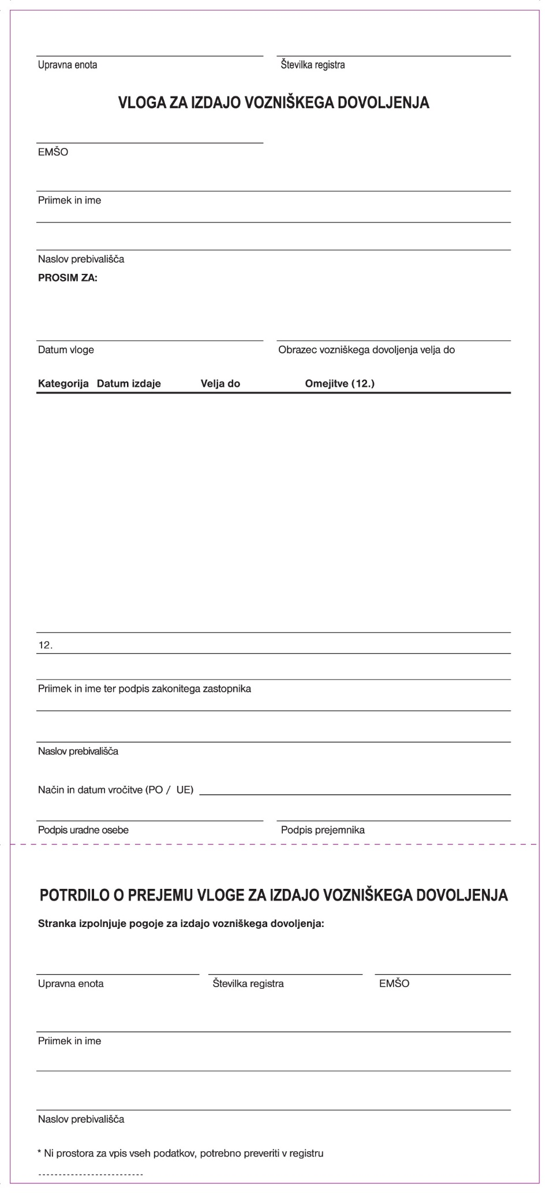
(hrbtna stran vloge)
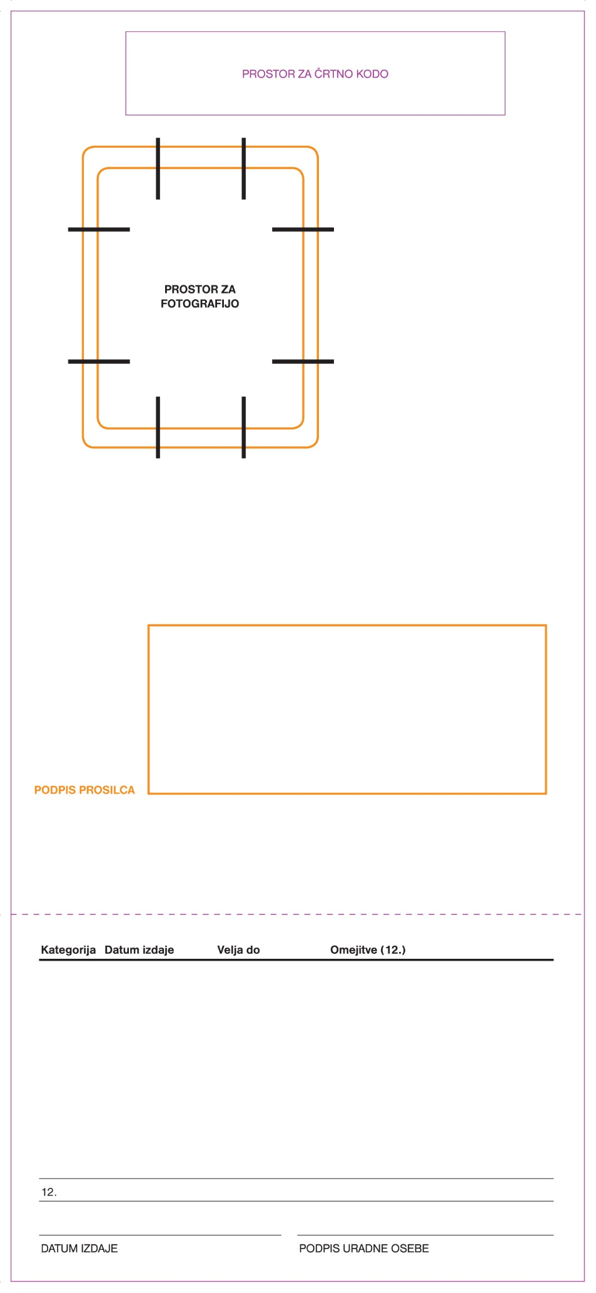
PRILOGA 2: VLOGA ZA IZDAJO VOZNIŠKEGA DOVOLJENJA – SLOVENSKO – ITALIJANSKA RAZLIČICA (prednja stran vloge)

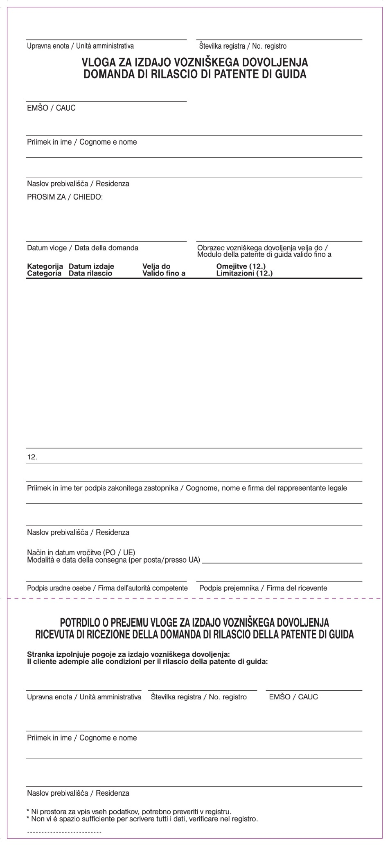
(hrbtna stran vloge)
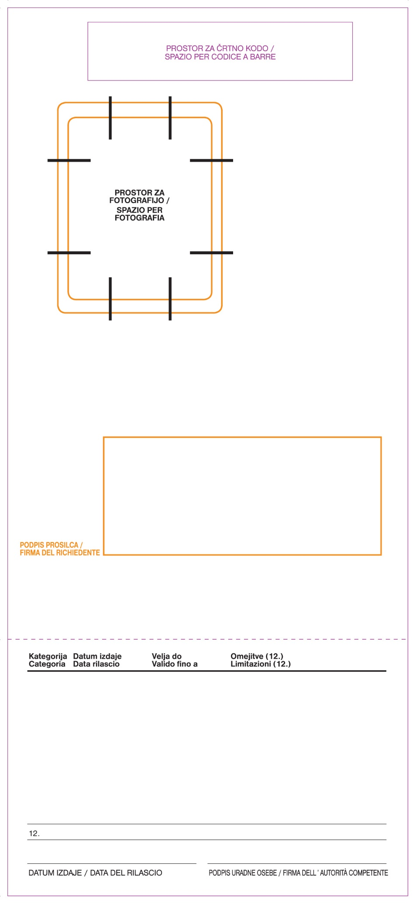
PRILOGA 3: VLOGA ZA IZDAJO VOZNIŠKEGA DOVOLJENJA – SLOVENSKO – MADŽARSKA RAZLIČICA (prednja stran vloge)

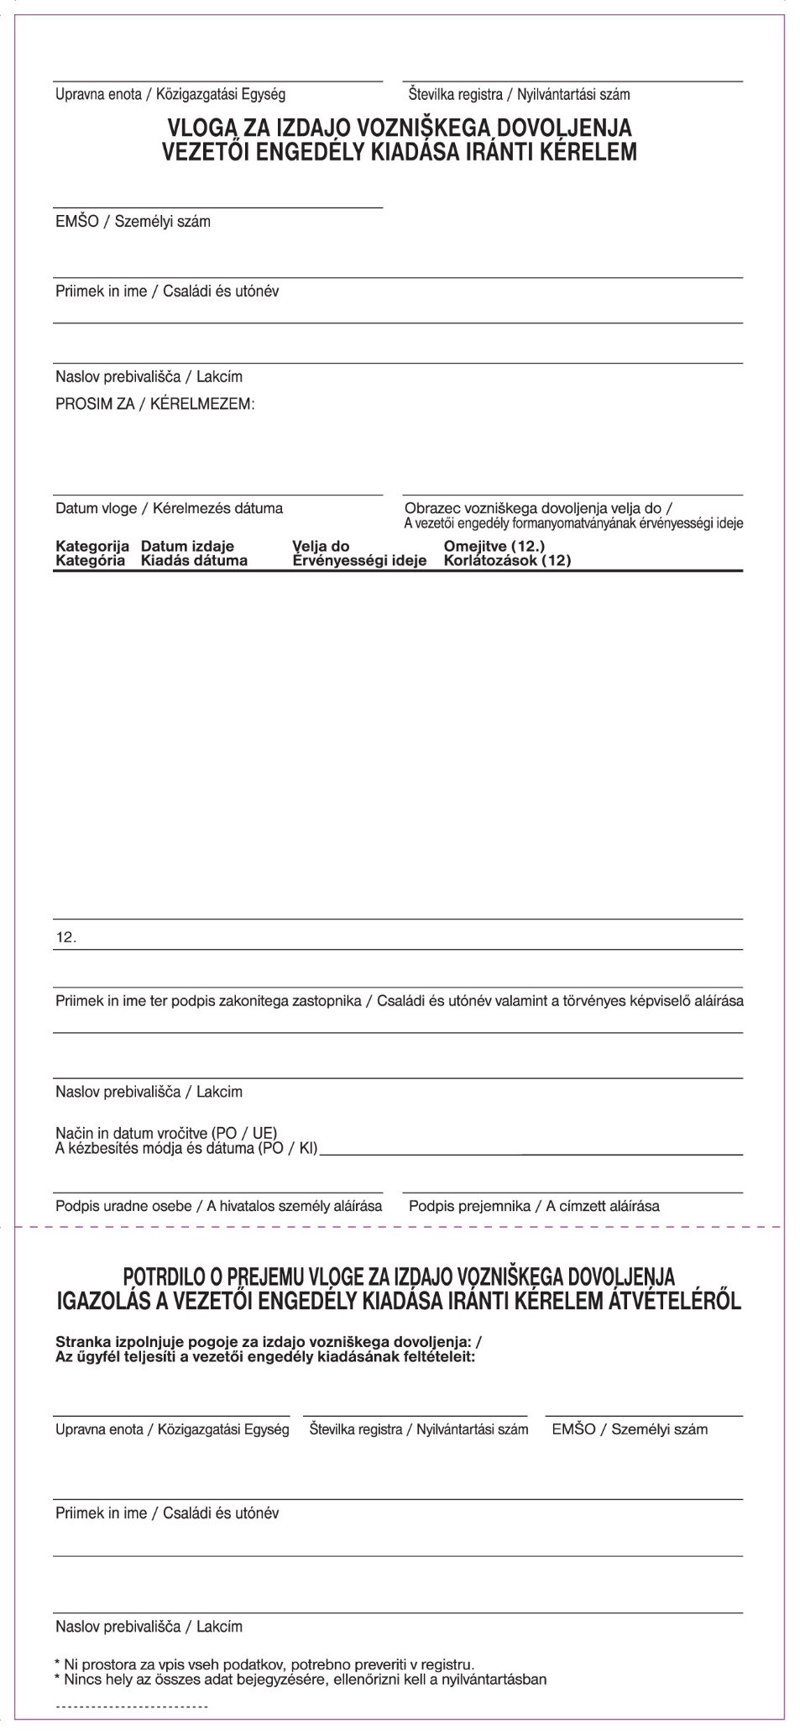
(hrbtna stran vloge)
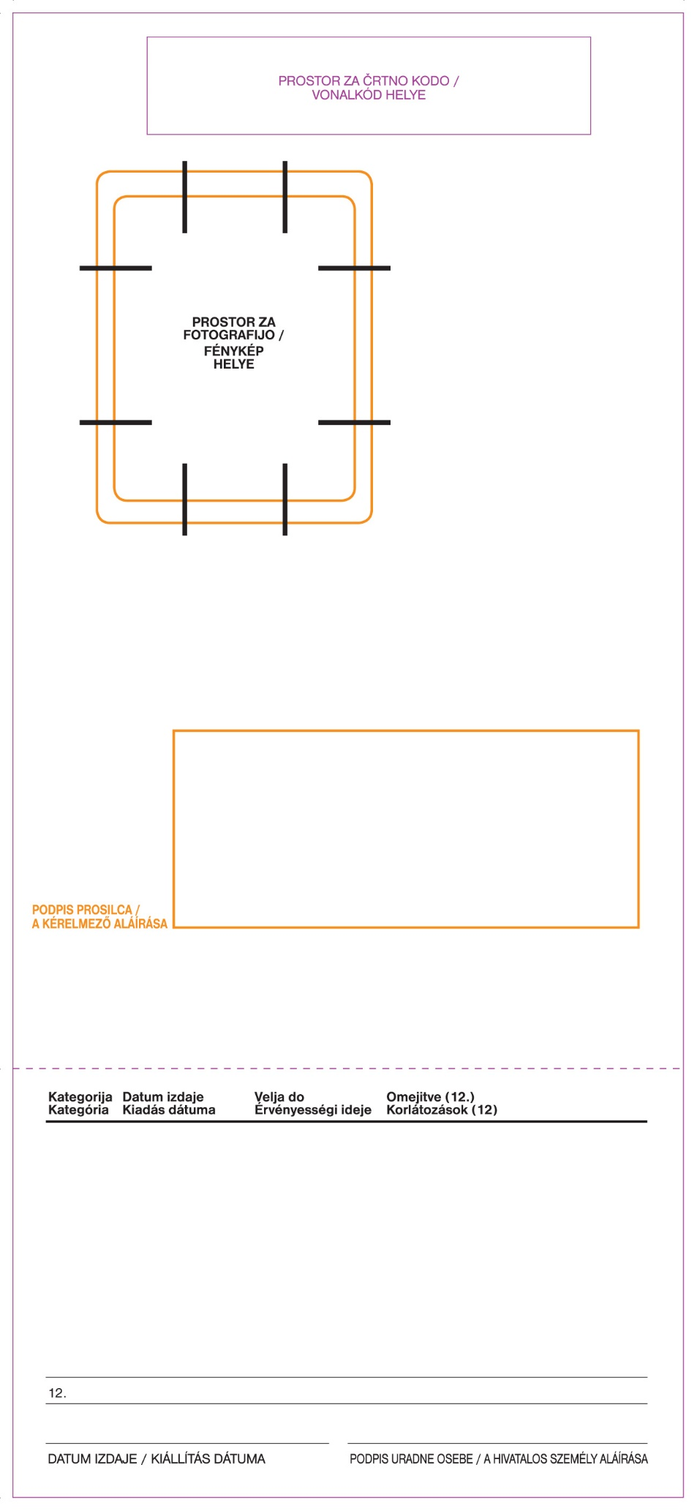
PRILOGA 4: OBRAZEC VOZNIŠKEGA DOVOLJENJA – SLOVENSKA RAZLIČICA

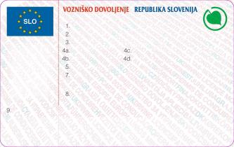

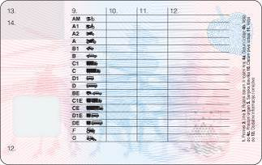

PRILOGA 5: OBRAZEC VOZNIŠKEGA DOVOLJENJA – SLOVENSKO – ITALIJANSKA RAZLIČICA

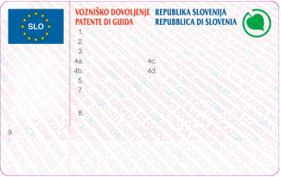

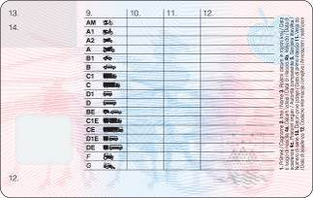

PRILOGA 6: OBRAZEC VOZNIŠKEGA DOVOLJENJA – SLOVENSKO – MADŽARSKA RAZLIČICA

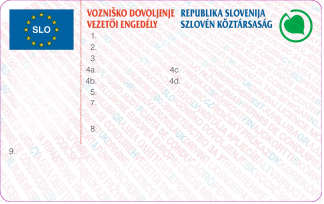

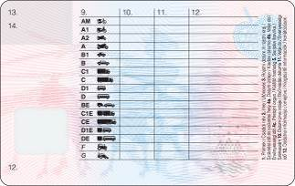

PRILOGA 7: ENOTNE KODE DODATNIH INFORMACIJ OZIROMA OMEJITEV

KODE OMEJITEV ZARADI ZDRAVSTVENIH RAZLOGOV
Splošno: Kode omejitev zaradi zdravstvenih razlogov se lahko v vozniško dovoljenje vpisujejo brez uporabe podkode. Če podkoda ni bila vpisana v vozniško dovoljenje, je treba v računalniško evidenco vpisati informacijo o posamezni omejitvi oziroma uporabi pripomočkov za vožnjo.

KODA | OPIS KODE | VPIS V EVIDENCO | VPIS V VOZNIŠKO DOVOLJENJE
01. | Korekcija vida in/ali zaščita vida | 01. KOREKCIJA VIDA | 01

PODKODA | OPIS PODKODE | VPIS V EVIDENCO | VPIS V VOZNIŠKO DOVOLJENJE
01.01 | Očala | 01.01 VOZI Z OČALI | 01.01
01.02 | Kontaktna leča/leče | 01.02 VOZI S KONTAKTNIMI LEČAMI | 01.02
01.05 | Pokrivalo za oko | 01.05 POKRIVALO ZA OKO | 01.05
01.06 | Očala ali kontaktne leče | 01.06 VOZI Z OČALI ALI KONT. LEČAMI | 01.06
01.07 | Poseben optičen pripomoček | 01.07 POSEBEN OPTIČEN PRIPOMOČEK | 01.07

KODA | OPIS KODE | VPIS V EVIDENCO | VPIS V VOZNIŠKO DOVOLJENJE
02. | Slušni aparat oziroma aparat za sporazumevanje | 02. SLUŠNI APARAT | 02

KODA | OPIS KODE | VPIS V EVIDENCO | VPIS V VOZNIŠKO DOVOLJENJE
03. | Proteza oziroma ortoza za ude | 03. PROTEZA OZIROMA ORTOZA | 03

PODKODA | OPIS PODKODE | VPIS V EVIDENCO | VPIS V VOZNIŠKO DOVOLJENJE
03.01 | Proteza oziroma ortoza za zgornji ud | 03.01 PROTEZA ZA ZGORNJI UD | 03.01
03.02 | Proteza oziroma ortoza za spodnji ud | 03.02 PROTEZA ZA SPODNJI UD | 03.02

KODE PRILAGODITEV NA VOZILU
Splošno: Kode prilagoditev na vozilu se lahko v vozniško dovoljenje vpisujejo brez uporabe podkode, razen pri kodi 44. kjer je raba podkode obvezna. Če podkoda ni bila vpisana v vozniško dovoljenje, je treba v računalniško evidenco v rubriko Opis vpisati informacijo o posamezni omejitvi oziroma uporabi pripomočkov za vožnjo.
KODA | OPIS KODE | VPIS V EVIDENCO | VPIS V VOZNIŠKO DOVOLJENJE
10. | Prilagojen menjalnik | 10. PRILAGOJEN MENJALNIK | 10

PODKODA | OPIS PODKODE | VPIS V EVIDENCO | VPIS V VOZNIŠKO DOVOLJENJE
10.02 | Avtomatski izbor prestavnega razmerja | 10.02 AVTOMATSKI IZBOR PRESTAVNEGA RAZMERJA | 10.02
10.04 | Prilagojena upravljalna naprava za menjalnik | 10.04 PRILAGOJENA UPRAVLJALNA NAPRAVA ZA MENJALNIK | 10.04

KODA | OPIS KODE | VPIS V EVIDENCO | VPIS V VOZNIŠKO DOVOLJENJE
15. | Prilagojena sklopka | 15 PRILAGOJENA SKLOPKA | 15

PODKODA | OPIS PODKODE | VPIS V EVIDENCO | VPIS V VOZNIŠKO DOVOLJENJE
15.01 | Prilagojena stopalka sklopke | 15.01 PRILAGOJENA STOPALKA SKLOPKE | 15.01
15.02 | Ročna sklopka | 15.02 ROČNA SKLOPKA | 15.02
15.03 | Avtomatska sklopka | 15.03 AVTOMATSKA SKLOPKA | 15.03
15.04 | Ukrep za preprečitev oviranja ali sprožitve stopalke sklopke | 15.04 UKREP ZA PREPREČITEV OVIRANJA ALI SPROŽITVE STOPALKE SKLOPKE | 15.04
KODA | OPIS KODE | VPIS V EVIDENCO | VPIS V VOZNIŠKO DOVOLJENJE
20. | Prilagojeni zavorni sistemi | 20. PRILAGOJEN SISTEM ZAVIRANJA | 20

PODKODA | OPIS PODKODE | VPIS V EVIDENCO | VPIS V VOZNIŠKO DOVOLJENJE
20.01 | Prilagojena zavorna stopalka | 20.01 PRILAGOJENA ZAVORNA STOPALKA | 20.01
20.03 | Zavorna stopalka, primerna za uporabo z levo nogo | 20.03 ZAVORNA STOPALKA ZA L. NOGO | 20.03
20.04 | Drsna zavorna stopalka | 20.04 DRSNA ZAVORNA STOPALKA | 20.04
20.05 | Nagnjena zavorna stopalka | 20.05 NAGNJENA ZAVORNA STOPALKA | 20.05
20.06 | Zavora z ročnim upravljanjem | 20.06 ZAVORA Z ROČNIM UPRAVLJANJEM | 20.06
20.07 | Delovanje zavore pri največji sili … N (*) | 20.07 DELOVANJE ZAVORE PRI NAJVEČJI SILI … N (*) | 20.07 (največja sila)
20.09 | Prilagojena ročna zavora | 20.09 PRILAGOJENA ROČNA ZAVORA | 20.09
20.12 | Ukrep za preprečitev oviranja ali sprožitve zavorne stopalke | 20.12 UKREP ZA PREPREČITEV OVIRANJA ALI SPROŽITVE ZAVORNE STOPALKE | 20.12
20.13 | Zavora za upravljanje s kolenom | 20.13 ZAVORA ZA UPRAVLJANJE S KOLENOM | 20.13
20.14 | Delovanje zavornega sistema, podprto z zunanjo silo | 20.14 DELOVANJE ZAVORNEGA SISTEMA, PODPRTO Z ZUNANJO SILO | 20.14
(*) Ta sila se nanaša na sposobnost voznika, da upravlja s sistemom in se vpiše v evidenco in vozniško dovoljenje (npr. 20.07(300N)).
KODA | OPIS KODE | VPIS V EVIDENCO | VPIS V VOZNIŠKO DOVOLJENJE
25. | Prilagojen sistem pospeševanja | 25. PRILAGOJEN SIST. POSPEŠEVANJA | 25

PODKODA | OPIS PODKODE | VPIS V EVIDENCO | VPIS V VOZNIŠKO DOVOLJENJE
25.01 | Prilagojena stopalka za plin | 25.01 PRILAGOJENA STOPALKA ZA PLIN | 25.01
25.03 | Nagnjena stopalka za plin | 25.03 NAGNJENA STOPALKA ZA PLIN | 25.03
25.04 | Ročno pospeševanje | 25.04 ROČNO POSPEŠEVANJE | 25.04
25.05 | Pospeševanje s kolenom | 025.05 POSPEŠEVANJE S KOLENOM | 25.05
25.06 | Pospeševanje, podprto z zunanjo silo | 25.06 POSPEŠEVANJE, PODPRTO Z ZUNANJO SILO | 25.06
25.08 | Stopalka za plin na levi | 25.08 STOPALKA ZA PLIN NA LEVI | 25.08
25.09 | Ukrep za preprečitev oviranja ali sprožitve stopalke za plin | 25.09 UKREP ZA PREPREČITEV OVIRANJA ALI SPROŽITVE STOPALKE ZA PLIN | 25.09

KODA | OPIS KODE | VPIS V EVIDENCO | VPIS V VOZNIŠKO DOVOLJENJE
31. | Prilagoditve stopalk in varovalni ukrepi za stopalke | 31. PRILAGODITVE STOPALK IN VAROVALNI UKREPI ZA STOPALKE | 31

PODKODA | OPIS PODKODE | VPIS V EVIDENCO | VPIS V VOZNIŠKO DOVOLJENJE
31.01 | Dodaten sklop vzporednih stopalk | 31.01 DODATEN SKLOP VZPOREDNIH STOPALK | 31.01
31.02 | Stopalke na (ali skoraj na) isti ravni | 31.02 STOPALKE NA ISTI RAVNI | 31.02
31.03 | Ukrep za preprečitev oviranja ali sprožitve stopalk za plin in zaviranje, ko se s stopalkami ne upravlja nožno | 31.03 UKREP ZA PREPREČITEV OVIRANJA ALI SPROŽITVE STOPALK | 31.03
31.04 | Dvignjen pod | 31.04 DVIGNJEN POD | 31.04
KODA | OPIS KODE | VPIS V EVIDENCO | VPIS V VOZNIŠKO DOVOLJENJE
32. | Kombinirani sistemi za delovno zavoro in pospeševanje | 32. KOMBINIRANI SISTEMI ZA DELOVNO ZAVORO IN POSPEŠEVANJE | 32

PODKODA | OPIS PODKODE | VPIS V EVIDENCO | VPIS V VOZNIŠKO DOVOLJENJE
32.01 | Pospeševalnik in delovna zavora kot kombiniran sistem, ki se upravlja enoročno | 32.01 ENOROČNO UPRAVLJANJE POSPEŠEVALNIKA IN DELOVNE ZAVORE | 32.01
32.02 | Pospeševalnik in delovna zavora kot kombiniran sistem, ki se upravlja z zunanjo silo | 32.02 UPRAVLJANJE POSPEŠEVALNIKA IN DELOVNE ZAVORE Z ZUNANJO SILO | 32.02

KODA | OPIS KODE | VPIS V EVIDENCO | VPIS V VOZNIŠKO DOVOLJENJE
33. | Kombinirani sistemi za delovno zavoro, pospeševanje in krmiljenje | 33. KOMBINIRANI SISTEMI ZA DELOVNO ZAVORO IN POSPEŠEVANJE | 33

PODKODA | OPIS PODKODE | VPIS V EVIDENCO | VPIS V VOZNIŠKO DOVOLJENJE
33.01 | Pospeševalnik, delovna zavora in krmilo kot kombiniran sistem, ki se upravlja enoročno z zunanjo silo | 33.01 ENOROČNO UPRAVLJANJE POSPEŠEVALNIKA, DELOVNE ZAVORE IN KRMILA | 33.01
33.02 | Pospeševalnik, delovna zavora in krmilo kot kombiniran sistem, ki se upravlja dvoročno z zunanjo silo | 33.02 UPRAVLJANJE POSPEŠEVALNIKA, DELOVNE ZAVORE IN KRMILA Z ZUNANJO SILO | 33.02

KODA | OPIS KODE | VPIS V EVIDENCO | VPIS V VOZNIŠKO DOVOLJENJE
35. | Prilagojena upravljalna garnitura (stikala za luči, brisalci/posoda s tekočino za pranje stekel, hupa, smerni kazalniki itd.) | 35. PRILAGOJENA UPRAV. GARNITURA | 35

PODKODA | OPIS PODKODE | VPIS V EVIDENCO | VPIS V VOZNIŠKO DOVOLJENJE
35.02 | Upravljalne naprave, ki delujejo tako, da voznik ne spusti krmilne naprave | 35.02 UPRAVLJALNE NAPRAVE | 35.02
35.03 | Upravljalne naprave, ki delujejo tako, da voznik ne spusti krmilne naprave z levo roko | 35.03 UPRAVLJALNE NAP.-LEVA ROKA | 35.03
35.04 | Upravljalne naprave, ki delujejo tako, da voznik ne spusti krmilne naprave z desno roko | 35.04 UPRAVLJALNE NAP.-DESNA ROKA | 35.04
35.05 | Upravljalne naprave, ki delujejo tako, da voznik ne spusti krmilne naprave, pospeševalnika in zaviralnih mehanizmov | 35.05 UPRAVLJ. NAP. – BREZ SPUŠČANJA KRMILNE NAPRAVE, POSPEŠEVALNIKA IN ZAVIRALNIH MEHANIZMOV | 35.05

KODA | OPIS KODE | VPIS V EVIDENCO | VPIS V VOZNIŠKO DOVOLJENJE
40. | Prilagojeno krmiljenje | 40. PRILAGOJENO KRMILJENJE | 40

PODKODA | OPIS PODKODE | VPIS V EVIDENCO | VPIS V VOZNIŠKO DOVOLJENJE
40.01 | Krmiljenje z največjo uporabo sile … N (*) | 40.01 KRMILJENJE Z NAJVEČJO SILO … N (*) | 40.01 (največja sila)
40.05 | Prilagojen volan (večji/debelejši del volana, zmanjšan premer volana itd.) | 40.05 PRILAGOJEN VOLAN | 40.05
40.06 | Prilagojen položaj volana | 40.06 PRILAGOJEN POLOŽAJ VOLANA | 40.06
40.09 | Krmiljenje z nogo | 40.09 KRMILJENJE Z NOGO | 40.09
40.11 | Pomožna naprava pri volanu | 40.11 POMOŽNA NAPRAVA PRI VOLANU | 40.11
40.14 | Alternativen prilagojen sistem za krmiljenje z eno roko | 40.14 PRILAGOJEN SISTEM ZA KRMILJENJE Z ENO ROKO | 40.14
40.15 | Alternativen prilagojen sistem za krmiljenje z dvema rokama | 40.15 PRILAGOJEN SISTEM ZA KRMILJENJE Z DVEMA ROKAMA | 40.15
(*) Ta sila se nanaša na sposobnost voznika, da upravlja s sistemom in se vpiše v evidenco in vozniško dovoljenje (npr. 40.01(140N)).

KODA | OPIS KODE | VPIS V EVIDENCO | VPIS V VOZNIŠKO DOVOLJENJE
42. | Prilagojene naprave za vzvratni/stranski pogled | 42. PRILAGOJENE NAPRAVE ZA VZVRATNI/STRANSKI POGLED | 42

PODKODA | OPIS PODKODE | VPIS V EVIDENCO | VPIS V VOZNIŠKO DOVOLJENJE
42.01 | Prilagojena naprava za vzvratni pogled | 42.01 PRILAGOJENA NAPRAVA ZA VZVRATNI POGLED | 42.01
42.03 | Dodatna notranja naprava, ki omogoča stranski pogled | 42.03 DODATNA NOTRANJA NAPRAVA, KI OMOGOČA STRANSKI POGLED | 42.03
42.05 | Naprava za pogled v slepi kot | 42.05 NAPRAVA ZA POGLED V SLEPI KOT | 42.05

KODA | OPIS KODE | VPIS V EVIDENCO | VPIS V VOZNIŠKO DOVOLJENJE
43. | Sedalni položaj voznika | 43. SEDALNI POLOŽAJ VOZNIKA | 43

PODKODA | OPIS PODKODE | VPIS V EVIDENCO | VPIS V VOZNIŠKO DOVOLJENJE
43.01 | Voznikov sedež na višini, ki omogoča normalen pregled, in v normalni razdalji od volana in stopalk | 43.01 VOZ. SEDEŽ PRIL. NA VIŠINO | 43.01
43.02 | Voznikov sedež, ki je prilagojen obliki telesa | 43.02 VOZ. SED. PRILAG. OBL. TELESA | 43.02
43.03 | Voznikov sedež s stransko podporo za dobro stabilnost | 43.03 VOZ. SED. S STRANSKO PODPORO | 43.03
43.04 | Voznikov sedež z naslonjali za roke | 43.04 VOZ. SED. Z NASLON. ZA ROKE | 43.04
43.06 | Prilagoditev varnostnega pasu | 43.06 PRILAGODITEV VARNOSTNEGA PASU | 43.06
43.07 | Varnostni pas s podporo za dobro stabilnost | 43.07 POSEBEN VARNOSTNI PAS | 43.07
KODA | OPIS KODE | VPIS V EVIDENCO | VPIS V VOZNIŠKO DOVOLJENJE
44. | Prilagoditve za motorna kolesa (obvezna raba podkode) | ---------- | -----------

KODA | OPIS KODE | VPIS V EVIDENCO | VPIS V VOZNIŠKO DOVOLJENJE
44.01 | Enojno vodena zavora | 44.01 ENOJNO VODENA ZAVORA | 44.01
44.02 | Prilagojena sprednja zavora | 44.02 PRILAGOJENA SPREDNJA ZAVORA | 44.02
44.03 | Prilagojena zadnja zavora | 44.03 PRILAGOJENA ZADNJA ZAVORA | 44.03
44.04 | Prilagojen pospeševalnik | 44.04 PRILAGOJEN POSPEŠEVALNIK | 44.04
44.08 | Višina sedeža, ki omogoča vozniku, da ima med sedenjem sočasno obe nogi na površini in drži motorno kolo v ravnovesju med ustavljanjem in stanjem | 44.08 PRILAGOJENA VIŠINA SEDEŽA | 44.08
44.09 | Največja delovna sila sprednje zavore … N (*) | 44.09 NAJVEČJA DELOVNA SILA SPREDNJE ZAVORE … N (*) | 44.09 (največja sila)
44.10 | Največja delovna sila zadnje zavore … N (*) | 44.10 NAJVEČJA DELOVNA SILA ZADNJE ZAVORE … N (*) | 44.10 (največja sila)
44.11 | Prilagojeni nasloni za noge | 44.11 PRILAGOJENI NASLONI ZA NOGE | 44.11
44.12 | Prilagojena ročica | 44.12 PRILAGOJENA ROČICA | 44.12
(*) Ta sila se nanaša na sposobnost voznika, da upravlja s sistemom in se vpiše v evidenco in vozniško dovoljenje (npr. 44.09(140N), 44.10(240N)).

KODA | OPIS KODE | VPIS V EVIDENCO | VPIS V VOZNIŠKO DOVOLJENJE
45. | Samo motorno kolo z bočno prikolico | 45. MOTORNO KOLO Z BOČNO PRIKOLICO | 45

KODA | OPIS KODE | VPIS V EVIDENCO | VPIS V VOZNIŠKO DOVOLJENJE
46. | Samo trikolesa | 46. TRIKOLO | 46

KODA | OPIS KODE | VPIS V EVIDENCO | VPIS V VOZNIŠKO DOVOLJENJE
47. | Omejeno na vozila z več kot dvema kolesoma, pri katerih vozniku ni treba loviti ravnotežja pri speljevanju, ustavljanju in stanju na mestu | 47. OMEJENO NA VOZILA Z VEČ KOT DVEMA KOLESOMA, PRI KATERIH VOZNIKU NI TREBA LOVITI RAVNOTEŽJA | 47

KODA | OPIS KODE | VPIS V EVIDENCO | VPIS V VOZNIŠKO DOVOLJENJE
50. * | Omejeno na posebno – določeno vozilo/številko šasije (identifikacijska številka vozila) | 50. VOZI DOLOČENO VOZILO | 50 (id. št. voz.)
* V evidenci je treba dodatno voditi podatek o identifikacijski številki vozila, ki ga sme imetnik vozniškega dovoljenja upravljati.

ČRKE, KI SE UPORABLJAJO V KOMBINACIJI S KODAMI OD 01 DO 44 ZA DODATNO OPREDELITEV:
a | levo
b | desno
c | roka
d | noga
e | srednje
f | zgornji del roke
g | palec

KODE ZA OMEJENO UPORABO

KODA | OPIS KODE | VPIS V EVIDENCO | VPIS V VOZNIŠKO DOVOLJENJE
61. * | Omejeno na dnevne vožnje (na primer: eno uro po sončnem vzhodu in eno uro pred sončnim zahodom) | 61. OMEJENO NA DNEVNE VOŽNJE | 61
* V evidenci je treba dodatno voditi podatke iz zdravniškega spričevala, če so navedeni.

KODA | OPIS KODE | VPIS V EVIDENCO | VPIS V VOZNIŠKO DOVOLJENJE
62. * | Omejeno na vožnje znotraj premera … km od kraja imetnikovega bivanja ali samo znotraj mesta/regije | 62. OMEJENO NA VOŽNJO ZNOTRAJ PREMERA | 62 (…km/kraj/reg)
* V evidenci je treba dodatno voditi podatke iz zdravniškega spričevala. Ti podatki se vpišejo tudi v vozniško dovoljenje.

KODA | OPIS KODE | VPIS V EVIDENCO | VPIS V VOZNIŠKO DOVOLJENJE
63. | Vožnja brez potnikov | 63. VOŽNJA BREZ POTNIKOV | 63

KODA | OPIS KODE | VPIS V EVIDENCO | VPIS V VOZNIŠKO DOVOLJENJE
64. * | Omejeno za vožnje s hitrostjo, ki ne presega … km/h | 64. OMEJENO NA HITROST | 64 (…km/h)
* V evidenci je treba dodatno voditi podatke iz zdravniškega spričevala. Ti podatki se vpišejo tudi v vozniško dovoljenje.

KODA | OPIS KODE | VPIS V EVIDENCO | VPIS V VOZNIŠKO DOVOLJENJE
65. | Vožnja dovoljena samo, kadar voznika spremlja imetnik vozniškega dovoljenja vsaj enakovredne kategorije | 65. SAMO S SPREMLJEVALCEM | 65

KODA | OPIS KODE | VPIS V EVIDENCO | VPIS V VOZNIŠKO DOVOLJENJE
66. | Brez priklopnika | 66. BREZ PRIKLOPNIKA | 66

KODA | OPIS KODE | VPIS V EVIDENCO | VPIS V VOZNIŠKO DOVOLJENJE
67. | Prepovedana vožnja po avtocestah | 67. PREPOVEDANA VOŽNJA PO AVTOCESTAH | 67

KODA | OPIS KODE | VPIS V EVIDENCO | VPIS V VOZNIŠKO DOVOLJENJE
68. | Brez alkohola | 68. BREZ ALKOHOLA | 68

KODA | OPIS KODE | VPIS V EVIDENCO | VPIS V VOZNIŠKO DOVOLJENJE
69. * | Omejeno na vožnjo vozil, opremljenih z alkoholno zaporo v skladu s standardom EN 50436. | 69. ALKOHOLNA ZAPORA | 69
* Navedba datuma poteka je poljubna in se ga po potrebi vpiše v evidenco in vozniško dovoljenje (npr. 69 ali 69(01.01.2016)).

KODE ADMINISTRATIVNIH OMEJITEV

KODA | OPIS KODE | VPIS V EVIDENCO | VPIS V VOZNIŠKO DOVOLJENJE
70. * | Zamenjava vozniškega dovoljenja št. ….., ki ga je izdal …… (razlikovalna oznaka EU/ZN v primeru tretje države, npr. 70.0123456789.NL) | 70. ZAMENJAVA VOZ. DOVOLJENJA | 70 (št. voz. dov. država)
* V evidenci je treba dodatno voditi podatek o serijski številki vozniškega dovoljenja, ki se zamenja in o državi, v kateri je bilo izdano vozniško dovoljenje. Koda 70 se uporablja tudi za podaljšanje veljavnosti vozniškega dovoljenja države članice EU.

KODA | OPIS KODE | VPIS V EVIDENCO | VPIS V VOZNIŠKO DOVOLJENJE
71. * | Dvojnik vozniškega dovoljenja št. …, ki ga je izdal… (razlikovalna oznaka EU/ZN v primeru tretje države, npr.  71.987654321.HR) | 71 DVOJNIK VOZ DOVOLJENJA | 71 (št. voz.dov. država)
* V evidenci je treba dodatno voditi podatek o serijski številki vozniškega dovoljenja, za katero se izdaja dvojnik, in o državi, v kateri je bilo izdano vozniško dovoljenje.

KODA | OPIS KODE | VPIS V EVIDENCO | VPIS V VOZNIŠKO DOVOLJENJE
73. * | Omejeno na vozila kategorije B tipa motornih štirikoles (B1) | 73 B1 | 73
* Imetnikom vozniškega dovoljenja države članice EU, Liechensteina, Islandije ali Norveške z navedeno kodo, se ob zamenjavi vozniškega dovoljenja v slovensko vozniško dovoljenje vpiše kategorija B1.

KODA | OPIS KODE | VPIS V EVIDENCO | VPIS V VOZNIŠKO DOVOLJENJE
78. | Omejeno na vozila z avtomatskim menjalnikom | 78 LE Z AVTOMATSKIM MENJALNIKOM | 78

KODA | OPIS KODE | VPIS V EVIDENCO | VPIS V VOZNIŠKO DOVOLJENJE
79. | (…) Omejeno na vozila, ki so v skladu s specifikacijami, navedenimi v oklepajih, v okviru 13. člena Direktive Evropskega parlamenta in Sveta 2006/126/ES o vozniških dovoljenjih  (obvezna raba podkode) | ---------- | -----------

PODKODA | OPIS PODKODE | VPIS V EVIDENCO | VPIS V VOZNIŠKO DOVOLJENJE
79.01. | Omejeno na dvokolesa z bočno prikolico ali brez nje | 79.01. DVOKOLO Z BOČNO PRIKOLICO ALI BREZ | 79.01
79.02. | Omejeno na vozila kategorije AM, tipa trikoles ali lahkih štirikoles | 79.02. AM TRIKOLO ALI LAHKO ŠTIRIKOLO | 79.02
79.03. | Omejeno na trikolesa | 79.03. TRIKOLO | 79.03
79.04. | Omejeno na trikolesa s priklopnikom, katerih največja dovoljena masa ne presega 750 kg | 79.04. TRIKOLO Z LAHKIM PRIKLOPNIKOM | 79.04
79.05. | Motorna vozila kategorije A1 z razmerjem moči/teže nad 0,1 kW/kg | 79.05. A1 VEČ KOT 0,1 kW/kg | 79.05
79.06. | Vozilo kategorije BE, kjer največja dovoljena masa priklopnika presega 3 500 kg | 79.06. BE PRIKLOPNIK VEČ KOT 3.500 kg | 79.06

KODA | OPIS KODE | VPIS V EVIDENCO | VPIS V VOZNIŠKO DOVOLJENJE
80. | Omejeno na imetnike vozniškega dovoljenja kategorije A tipa motornih trikoles, ki še niso stari 24 let | 80. A TRIKOLO DO 24 LET | 80

KODA | OPIS KODE | VPIS V EVIDENCO | VPIS V VOZNIŠKO DOVOLJENJE
81. | Omejeno na imetnike vozniškega dovoljenja kategorije A tipa motornih dvokoles, ki še niso stari 21 let | 81. A DVOKOLO DO 21 LET | 81

KODA | OPIS KODE | VPIS V EVIDENCO | VPIS V VOZNIŠKO DOVOLJENJE
95. | Voznik, ki je imetnik spričevala o strokovni usposobljenosti, izpolnjuje obveznost strokovne usposobljenosti, predvidene v Direktivi 2003/59/ES do…(npr.: 95(01.01.12)) | 95 datum veljavnosti | 95 (datum veljavnosti)

KODA | OPIS KODE | VPIS V EVIDENCO | VPIS V VOZNIŠKO DOVOLJENJE
96. * | Vozila kategorije B s priklopnikom, ki ni lahki priklopnik, če največja dovoljena masa te skupine vozil presega 3500 kg, vendar ne presega 4250 kg | 96. NMD SKUPINE VOZIL  > 3500 ≤ 4250 | 96
* Navedena koda se vpiše v vozniško dovoljenje imetniku, ki opravi praktični del vozniškega izpita s skupino vozil, od katerih spada vlečno vozilo v kategorijo B, dodano pa mu je priklopno vozilo, ki ni lahki priklopnik, in največja dovoljena masa take skupine presega 3500 kg in ne presega 4250 kg.

KODA | OPIS KODE | VPIS V EVIDENCO | VPIS V VOZNIŠKO DOVOLJENJE
97. | Ni dovoljeno za vozila kategorije C1, ki spadajo na področje uporabe Uredbe Sveta (EGS) št. 3821/85 z dne 20. decembra 1985 o tahografu (nadzorni napravi) v cestnem prometu | 97. C1 BREZ UPORABE TAHOGRAFA | 97

KODE NACIONALNIH ADMINISTRATIVNIH OMEJITEV

KODA | OPIS KODE | VPIS V EVIDENCO | VPIS V VOZNIŠKO DOVOLJENJE
210. | Pravica do vožnje vojaških vozil kategorij C in CE pri dopolnjeni starosti 18 let | 210. VOJAŠKO VOZILO | 210
* Navedena koda se vpiše v vozniško dovoljenje imetniku, ki je zaposlen v slovenski vojski in na cesti vozi vojaško vozilo.

KODA | OPIS KODE | VPIS V EVIDENCO | VPIS V VOZNIŠKO DOVOLJENJE
211. | Pravica do vožnje vojaških vozil kategorij D in DE pri dopolnjeni starosti 21 let | 211. VOJAŠKO VOZILO | 211
* Navedena koda se vpiše v vozniško dovoljenje imetniku, ki je zaposlen v slovenski vojski in na cesti vozi vojaško vozilo.

KODA | OPIS KODE | VPIS V EVIDENCO | VPIS V VOZNIŠKO DOVOLJENJE
220. | Voznik začetnik | 220. VOZNIK ZAČETNIK | 220

